Punské války (264 – 146 př. n. l.)
Od r. 265 př. n. l. ovládli Římané celou Itálii. Stali se konkurenty KARTÁGA =>
1. punská válka
Vyhlásilo ji Kartágo. Římané je porazili a získali Sicílii, Sardinii, Korsiku (=první římské provincie). Punové platí veliké válečné náhrady. Řím se stal námořní velmocí
2. punská válka
Punové obsadili Hispánii a vojevůdce Hannibal odtud zaútočil na Itálii. Překročil Alpy a porazil Římany u Trasimenského jezera a poté i u Kann. Dostal se až k Římu, který oblehl. Římané se vylodili v Africe a Hannibal se musel vrátit bránit Kartágo. Zde byl poražen.
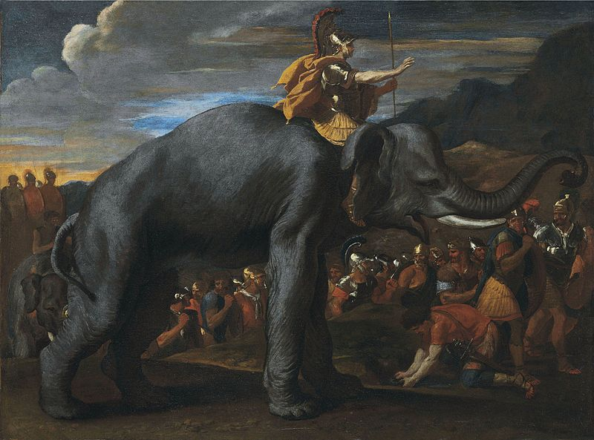
Kartágo muselo: přijmout mír, nevést žádné války, odevzdat loďstvo a slony, platit vysoké reparace = válečné náhrady.
3. punská válka
Kartágo napadeno, bránilo se = záminka pro napadení od Říma. R. 146 př. n. l. Římané Kartágo dobyli a srovnali se zemí.

R. 168 př. n. l. porazili Římané Makedonii a udělali z ní římskou provincii. Po Kartágu porazili Římané i Korint = Řecko se dostalo pod římskou nadvládu. Římané ovládli Středomoří a budovali své IMPÉRIUM.

Důsledky válek
Muži ve válkách = pole pustnou. Nedostatek obilí se řeší dovozem z provincií. Bohatí bohatnou a chudí chudnou. Latinové se mohou přestěhovat do Říma, kde získají občanství a zdarma příděly obilí. Stát přichází o vojáky a živí chudinu. Republika se dostala do krize.
Pokusy o řešení krize:
O nápravu se pokusili bratři Gracchové. Oba byli tribuny lidu. Prosadili pozemkový zákon (určena nejvyšší výměra pozemku, zbytek měl být rozdán). Oba zavražděni.
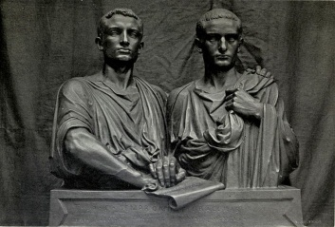
V Římě 2 politické strany:
POPULÁŘI = podporovali reformy, opora v lidovém shromáždění (Gaiuas Marius, vojenská reforma)
OPTIMÁTI = konzervativní, nechtěli novoty, opora v senátu. Sulla dobyl Řím, stal se 83 př. n. l. diktátorem. Pronásledoval své nepřátele = proskripce (seznamy nežádoucích osob, jejich majetek zkonfiskován). Sulla později odstoupil.
